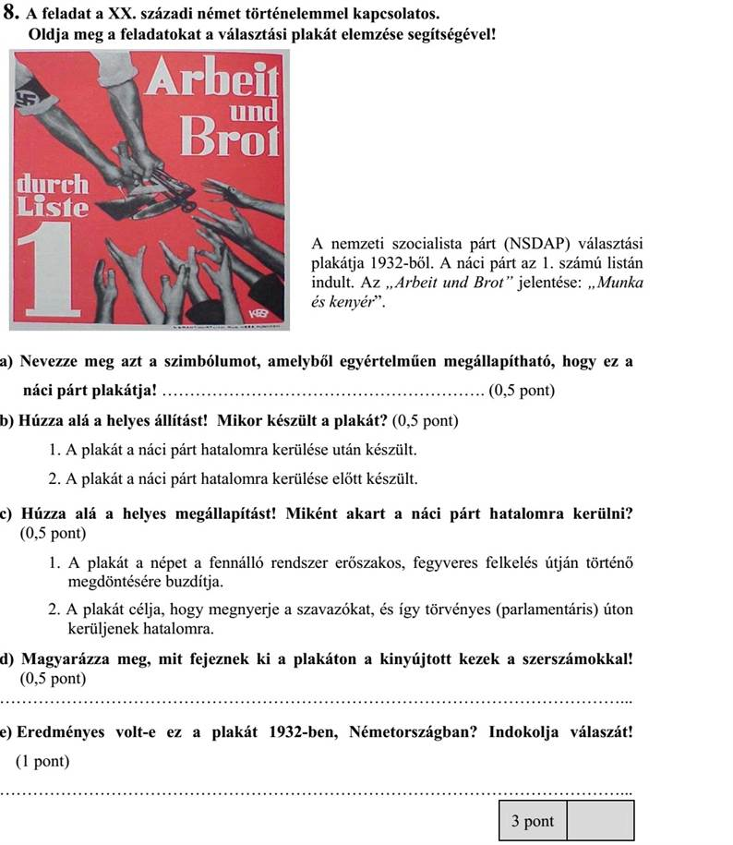

Megoldás
8. Náci propaganda (Összesen 3 pont.)
a) a horogkereszt (0,5 pont)
b) 2. A plakát a náci párt hatalomra kerülése előtt készült. (0,5 pont)
c) 2. A plakát célja, hogy megnyerje a szavazókat, és így törvényes (parlamentáris)
úton kerüljenek hatalomra. (0,5 pont)
d) Pl.: A náci párt munkahelyeket és így megélhetést fog biztosítani a választási
győzelmük után. Bármilyen hasonló tartalmú, jó megoldás elfogadható! (0,5
pont)
e) Igen. Pl.: Hiszen a választásokon a magas munkanélküliség miatt a náci párt jól
szerepelt és 1933-ban hatalomra is jutott. (1 pont) Bármilyen hasonló tartalmú,
jó megoldás elfogadható!

